**Revisión Avance 1**

Brenda Paola Castillo Torres - A01632227

Abigail Velasco García - A01638095

Natalia Velasco García - A01638047

Oscar Miranda Escalante - A01630791

Carlos Estrada Ceballos - A01638214

Tecnológico de Monterrey Campus Guadalajara

Modelación de sistemas multiagentes con gráficas computacionales

Profesores: Guillermo Rivas, Luis Ricardo Peña & Carlos López

24 de noviembre del 2021

**ÍNDICE**

ARRANQUE DE PROYECTO 3

Conformación del equipo 3

Expectativas del trabajo resultante del bloque y compromisos del equipo 4

Descripción del reto 4

Agentes involucrados 5

Plan de trabajo 9

Aprendizaje grupal adquirido 10

Revisión Avance 1 11

Diagramas de clase y protocolos de interacción actualizados 11

Plan de trabajo 12

Aprendizaje grupal adquirido 13

## 

# ARRANQUE DE PROYECTO

## Conformación del equipo

Los integrantes del equipo son:

1. Brenda Paola Castillo Torres

* Fortalezas: Responsabilidad, organización, dedicación comunicación al trabajar en equipo, esfuerzo para hacer las cosas de la mejor manera posible, conocimientos de programación.
* Áreas de oportunidad: Impaciencia cuando las cosas no se hacen rápido, distracción en ciertas ocasiones al tratar de completar algo, pesimismo cuando algo no sale como esperaba.
* Expectativas del bloque: Espero que todas estas actividades sean muy interesantes y estén destinadas a proporcionarnos conocimientos que realmente nos sirvan para completar el proyecto; además, espero poder contribuir en gran medida con mi equipo para completar todo lo que se nos solicita en tiempo y forma.

1. Natalia Velasco García

* Fortalezas: asertividad, responsabilidad, flexibilidad, tolerancia y me gusta aprender.
* Áreas de oportunidad: no conozco sobre sistemas multiagentes, podría procrastinar menos y ser más eficiente al hacer mis deberes.
* Expectativas del bloque: crear un sistema multiagente que pueda ser visualizado con una modelación en 3D, con el objetivo de resolver problemas.

1. Oscar Miranda Escalante

* Fortalezas: facilidad para aprendizaje autodidacta, responsabilidad, conocimiento de lenguajes como Python, comunicación con el equipo
* Áreas de oportunidad: gestión de tiempo, rapidez para la programación, Unity
* Expectativas del bloque: crear una animación 3D, aplicar los conceptos de sistemas multiagentes a un proyecto en Unity, aprender sobre gráficos computacionales

1. Abigail Velasco García

* Fortalezas: Soy empática, escucho a los demás, me desapego fácilmente de mis ideas, acepto críticas, asumo responsabilidades para que la carga de trabajo sea lo más justa posible y no soy conflictiva.
* Áreas de oportunidad: Desordenada, procrastino y me frustro fácilmente, en este punto del bloque no tengo conocimientos suficientes para generar solución a la problemática planteada.
* Expectativas del bloque: Aprender a generar soluciones a problemas muy complejos, entender cómo se relacionan los componentes de los sistemas y aprender a usar nuevas herramientas.

1. Carlos Estrada Ceballos

* Fortalezas: Me gusta mucho poder ayudar a mi equipo desde las habilidades que tengo, además de que me gusta mucho superarme por lo que de ser posible intento hacer una entrega mejor de lo que estaba planeado al inicio.
* Áreas de oportunidad: Me cuesta mucho poder organizarme, debo mejorar el tiempo que dedico a mis obligaciones académicas para obtener un resultado aún mejor.
* Expectativas del bloque: En mi opinión esta es una materia en la cual siento que no es de mis fortalezas por lo que espero poder mejorar en esta área para lograr ser un profesionista más completo

## Expectativas del trabajo resultante del bloque y compromisos del equipo

Como equipo, se tiene como expectativa final el poder generar una simulación vial del tráfico que existe en los entornos en los que nos desarrollamos todos los días de manera que se pueda proponer una solución que atienda a esta problemática; esperamos que dicha simulación pueda estar cerca de un modelo realista, tomando en cuenta hasta cuánto se avance en cuestiones de conocimiento en los módulos del bloque, además, esperamos que el trabajo final que sea entregado al socio formador del bloque, cumpla con calidad, es decir, que se pueda notar el esfuerzo y dedicación que se le puso.

Para poder cumplir con dicho objetivo, como equipo, se tienen distintos compromisos que cada uno de los integrantes del equipo debe cumplir, entre los que se encuentran el compromiso de dar nuestro mayor esfuerzo en todas las actividades que se lleven a cabo, el ser dedicados para poder entregar todo lo que se solicita en tiempo y forma, el ser honestos al momento de llevar a cabo los trabajos, el cooperar y tener una comunicación activa con todos los demás miembros del equipo para que se tenga un ambiente de respeto y mejora continua, donde nos apoyemos entre todos para cumplir con el objetivo final.

## Descripción del reto

En las últimas décadas, el tráfico vehicular en las ciudades mexicanas se ha incrementado rápidamente, siendo esto la causa de contaminación, accidentes, enfermedades, entre otras problemáticas. En este reto, se busca proponer soluciones a esta situación aplicando conceptos y herramientas relacionadas con los sistemas multiagentes y gráficas computacionales para modelar la vialidad de las ciudades de nuestro país. El objetivo es reducir y eficientar el tráfico y el uso de las calles y sus recursos.

El reto está conformado por 5 partes durante las cuales estaremos desarrollando software que modelará a los agentes y sus interacciones de manera gráfica. Se proponen varias estrategias que involucran, por ejemplo, viajes compartidos, control de estacionamientos, optimización de ruta, coordinación de semáforos, etc. Algunos de los agentes mencionados se detallan a continuación.

## Agentes involucrados

* ***Identificación de agentes***

A continuación se presentan los agentes involucrados tomando en cuenta todos los enfoques de solución planteados en la situación problema; controlar la congestión de tráfico sincronizando semáforos, mediante elección de rutas y control de espacios de estacionamiento.

|  |  |  |  |
| --- | --- | --- | --- |
| **Agente** | **Objetivo** | **Acciones** | **Relaciones** |
| Automóviles | Moverse de un punto A a un punto B (Llegar a su destino) | Cambiar de posición , detenerse, cambiar de dirección | Los automóviles toman acción de acuerdo al estado de los semáforos y el número de carros en frente de este. |
| Semáforo | Mostrar dos estados: rojo y verde. Puede ser con ciclos de tiempo denominados o comparando el flujo de tráfico de las calles. | Cambiar de estado,  Da instrucciones a otros agentes para avanzar o detenerse | Otorgan información a los automóviles para que avancen o no. |
| Estacionamientos | Ser ocupados por los automóviles que no están en circulación, o que llevan mucho tiempo buscando un lugar | Pueden entre estados vacío y ocupado | Encontrar de forma eficiente un lugar de estacionamiento reduce la cantidad de automóviles en las calles. |
| Calles | Lugar donde circulan los automóviles | Indicar sentido de circulación, espacio de circulación y flujo de automóviles | Las calles serían una especie de “contenedor”, que podría servir para almacenar a los agentes como los automóviles y los semáforos en un mismo grupo, para permitir tener un mejor análisis sobre el flujo de autos. |

* ***Diagrama de clases de agentes involucrados***

[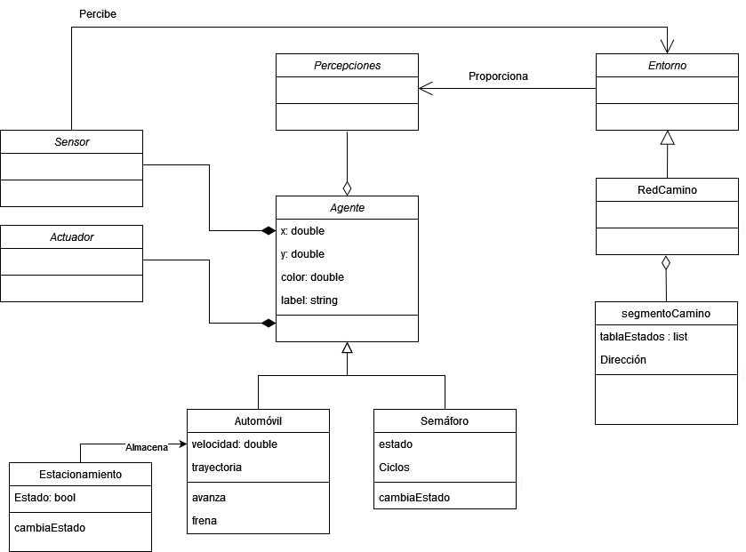](https://drive.google.com/file/d/1jSy9yqbnhqo4wnTmwwdodXlcJEaM6OnP/view?usp=sharing)

* ***Diagrama de protocolos de interacción***

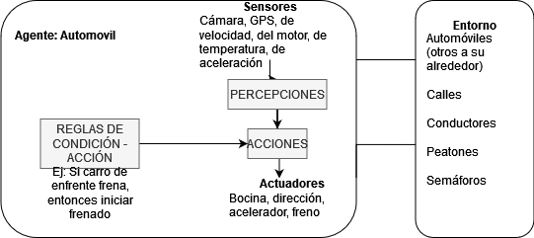

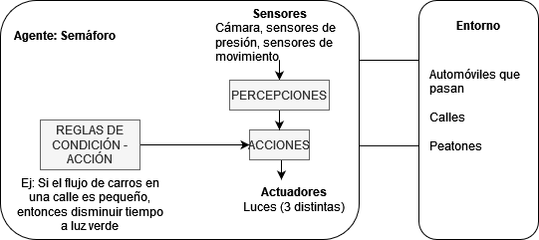

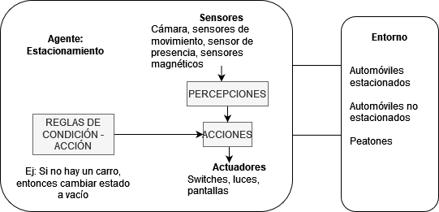

## 

## Plan de trabajo

* ***Actividades pendientes y tiempo en que se realizarán***

Las actividades pendientes que restan para lo largo de las 5 semanas que dura el bloque, así como el tiempo en que se realizarán, fueron establecidas utilizando la información que se tiene en la metodología de trabajo y el temario de los módulos disponibles en Canvas, ya que no se cuenta con un plan de trabajo ni de fechas específicas que se tienen que realizar en cada periodo de tiempo, por lo que el plan de trabajo planteado inicialmente podría cambiar a medida que se avance con la realización del reto.

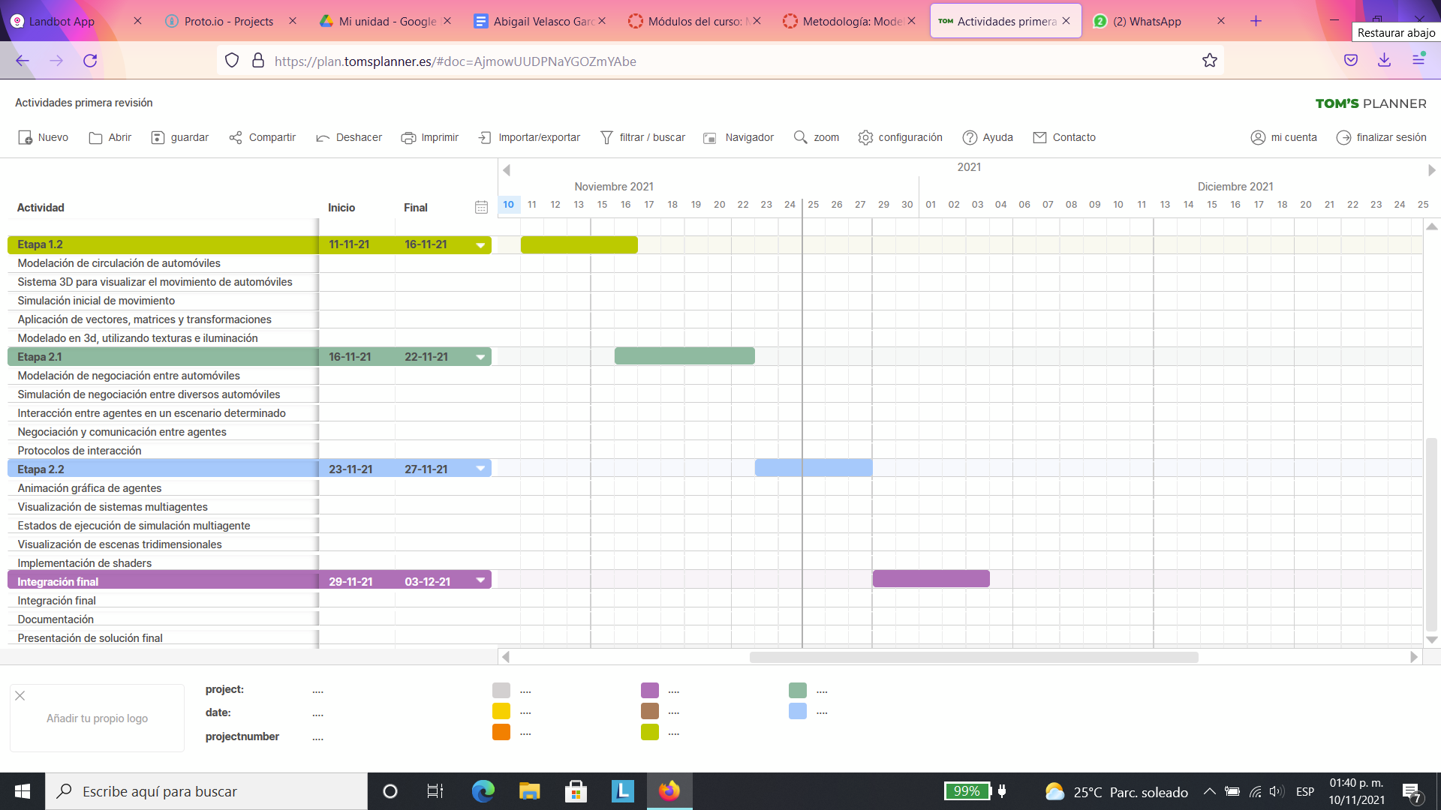

* ***Actividades primera revisión***

En este caso, el esfuerzo estimado de las actividades que se realizan se basa en una escala definida por el equipo, donde el 1 representa poco esfuerzo requerido por los miembros del equipo para terminar una tarea, mientras 5 representa una gran cantidad de tiempo y esfuerzo requeridos para completar alguna actividad.

Como se muestra a continuación, es posible observar todas las actividades destinadas para la primera revisión incluyendo el responsable de llevarlas a cabo y la fecha destinada para hacerlo.

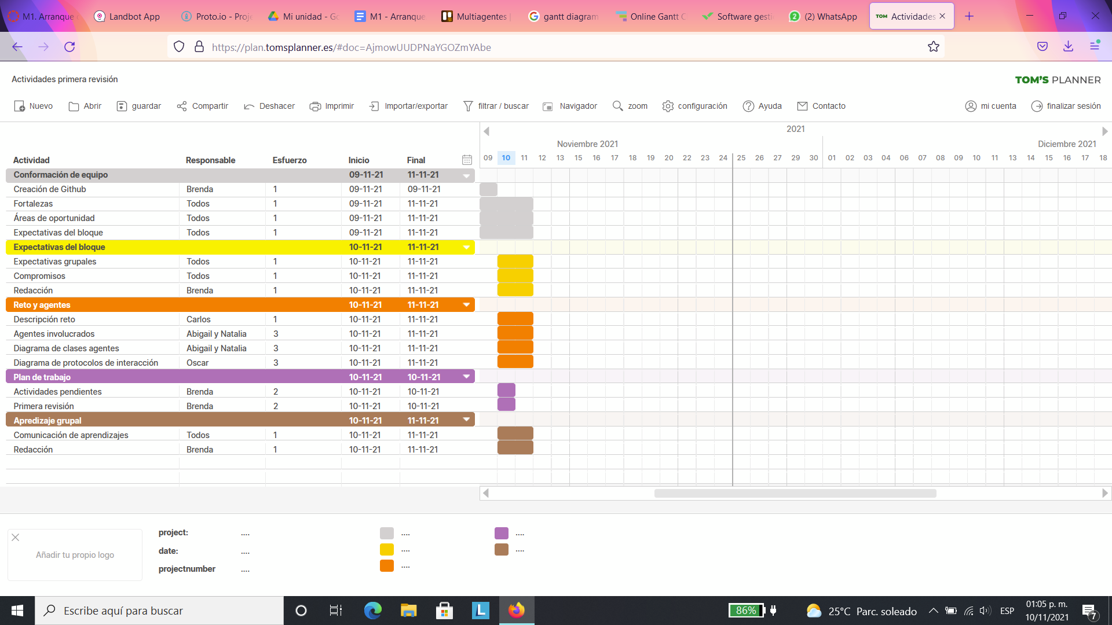

## Aprendizaje grupal adquirido

Durante este primer arranque del reto, se tuvieron muchos aprendizajes relacionados con diferentes aspectos, pero que son de mucha importancia para comprender poco a poco el desarrollo del reto. En primer lugar, se tuvieron en cuenta los conocimientos adquiridos previamente en alguno de los módulos, que fue la identificación de agentes; esta parte fue un poco complicada ya que se tuvo que realizar un análisis extenso de cuáles eran los componentes que tendrían una relación e interacción y que fungirían como agentes inteligentes, además, se pudo comprender las posibles interacciones y relaciones que estos tendrían.

# Revisión Avance 1

## Diagramas de clase y protocolos de interacción actualizados

## Plan de trabajo

* ***Actividades pendientes y tiempo en que se realizarán***

* ***Actividades primera revisión***

* ***Actividades llevadas a cabo***

* En realidad tomó 2 días aprox. Estimación de esfuerzo menor a esfuerzo real (real = 2)

* En realidad tomó menos de 1 día. Estimación de esfuerzo menor a esfuerzo real

* En realidad tomó menos de 1 día. Estimación de esfuerzo = esfuerzo real

## Aprendizaje grupal adquirido

Durante esta primera revisión de avance del proyecto, como equipo se tuvieron grandes aprendizajes específicamente en la parte relacionada con los agentes, ya que, con los conocimientos de cada uno de los integrantes, fue posible comprender de mejor manera cómo era que estos agentes debían ser definidos en la parte del back – end, para después comprender las funcionalidades que cada uno de estos podría llevar a cabo.

Luego de analizar todos estos aspectos fue posible comprender cuáles iban a ser las interacciones o relaciones que cada uno de estos agentes iba a tener con otros agentes de su mismo tipo, o incluso de tipos diferentes para que la negociación y control del tráfico fuera exitoso.